Wel of niet filteren ?
Al vele jaren wordt er gediscussieerd over de voor- en nadelen van het filteren. Er zijn dan ook fervente voorstanders terwijl anderen pronken met hun ongefilterde wijnen die een ongekende kwaliteit zouden bezitten.
Nog steeds is er een twijfel over het effect van filteren. Sommige wijnmakers zijn tegen filteren, zeker wat rode wijnen betreft. Steriele filtratie zou smaakstoffen verwijderen. Aan de andere kant, wijnen die niet gefilterd zijn bevatten na de botteling sporen gistcellen en bacteriën wat kan lijden tot bederf van de wijn in de fles.
Onderzoek
Aan de universiteit van Californië hebben ze niet lang geleden een experiment uitgevoerd om te kunnen vaststellen of het wel of niet filteren te proeven was in de wijn. Er werden flessen wijn gekocht waarvan men zeker wist dat die niet gefilterd waren. Vier flessen van elke wijn werden gemengd (om variaties in de flessen te elimineren) onder een stikstofatmosfeer om oxidatie te beperken tot een minimum. Van deze hoeveelheid werd de helft door een filtersysteem gepompt; de ander helft werd door het systeem geleid na verwijdering van alleen het filteren.
Een panel getrainde proevers (niet verbonden aan de universiteit) kon in 54% van de gevallen terecht als gefilterd of ongefilterd aanwijzen. Een opvallend resultaat omdat door bekende wijnproevers en critici vaak beweerd wordt dat gefilterde wijn minder zou zijn : dit is misschien ook een van de redenen waarom vele wijnmakers hun wijnen niet filteren.
Waarom filteren ?
Wijnen die gefilterd zijn, scoren goed bij de consument : wijn moet immers helder zijn, zeker voor witte wijnen.

Een andere belangrijke reden om te filteren is de microbiologische stabiliteit. Ongefilterde wijnen bezitten nog gistcellen en bacteriën die positief maar zeker ook negatief kunnen uitwerken. Het resultaat kan variëren van een onaangenaam aroma van natte paardendekens en een metallische smaak (veroorzaakt door de gistsoort brettanomyces) tot azijnsteek.
In het geval van melkzuurbacteriën krijgen we in de fles de appel/melkzuur gisting. Het gevormde koolzuurgas kan niet ontwijken en zal de kurk uit de fles duwen.

Welk type filter ?
Er zijn diverse filters in de handel, ook steeds meer voor de kleine wijnmaker. De verschillende filters variëren in capaciteit (hoeveelheid liters per uur) en de poriëngrootte. Hoe kleiner de poriën, hoe beter er gefilterd wordt.
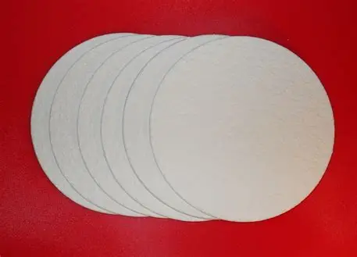
Er zijn platenfilters maar zeker zo handig zijn de gewone filters, een patroon die in een omhulsel past waar de wijn doorheen gepompt wordt.
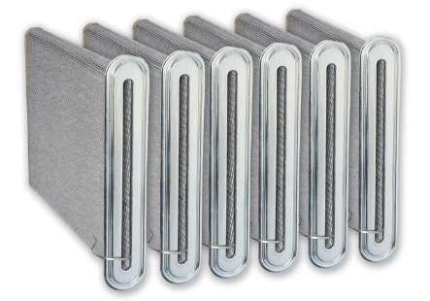
We spreken over ruw filteren wanneer de grove deeltjes verwijderd worden, ca. 100 micron (een dik mensenhaar). Een polijstfilter geeft een heldere wijn voor het oog en gaat tot ca. 10 micron. Steriele filters gaan tot 0,8 micron en verwijderen alle gisten en bacteriën.
De poriëngrootte is het gemiddelde van een verdeling volgens een Gausskromme; d.w.z. sommige poriën zijn groter en andere kleiner. Dit betekent dat je een filter moet kiezen waarvan de grootste poriën kleiner zijn dan 0,8 micron. Voor steriele filters wordt daarom gewoonlijk 0,45 micron gebruikt.
Filteren kost extra geld, extra tijd en kan aanleiding zijn tot oxidatie en bijgeuren/smaken. Het is belangrijk dat het filteren goed gebeurt en dat alles goed gereinigd wordt.
Het alternatief
Wijnen kunnen ook vanzelf helder worden door ze voldoende tijd te geven. Kou stimuleert het klaren, evenals op tijd oversteken. Door het toepassen van een gestimuleerde appel/melkzuurgisting voorkom je dat dit in de fles plaatsvindt.
Halfzoete wijnen of zoete wijnen kunnen het best wel steriel gefilterd worden om te voorkomen dat een enkele gistcel in de fles aan het werk gaat en zodoende de kurk uit de fles duwt.
Een gefilterde wijn zal echter nooit briljant helder worden, maar is dat noodzakelijk ?

